รายงานการปฏิบัติราชการประจำเดือน
ข้อมูล ณ วันที่ 31 พฤษภาคม 2569

รายงานการปฏิบัติราชการประจำ เดือน พฤษภาคม 2569
ประจำปีงบประมาณ พ.ศ. 2569
สถานีตำรวจบางมะเดื่อ

1. งานอำนวยการ

วันที่ 4 พฤษภาคม 2569 เวลา 14.00 น. พ.ต.อ.โชคชัย สุทธิเมฆ และข้าราชการงานอำนวยการได้ดำเนินการจัดทำโครงการจิตอาสาปลูกต้นไม้บริเวณด้านหน้าอาคารที่ทำการ สภ.บางมะเดื่อ
ภาพประกอบ

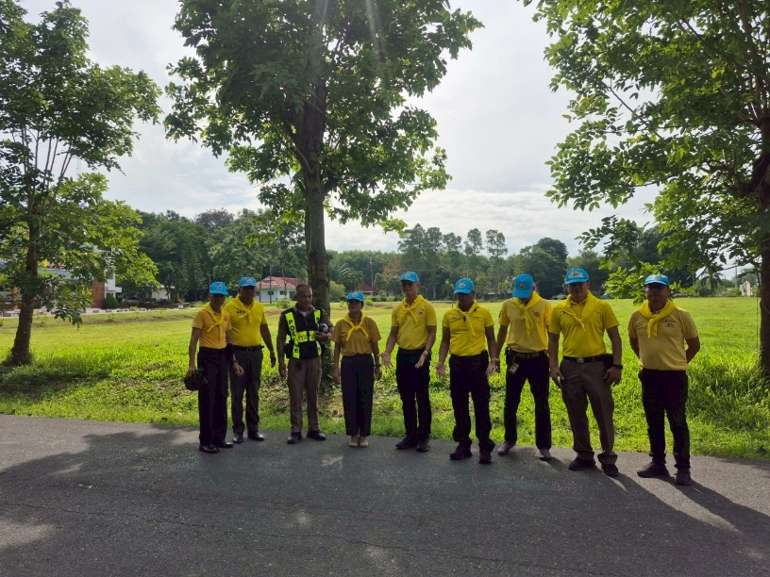

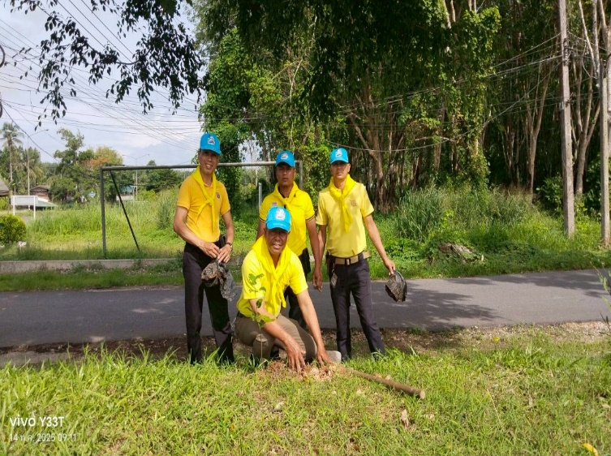
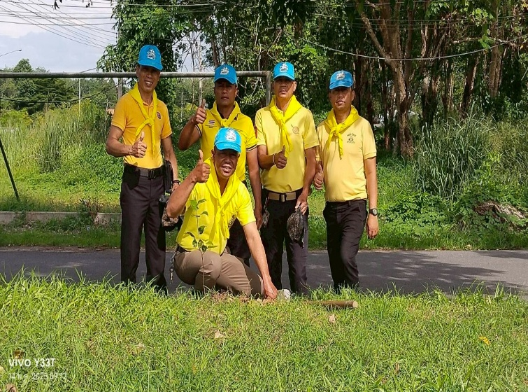

1. งานอำนวยการ

วันที่ 20 พฤษภาคม 2569 เวลา 08.30 น. พ.ต.อ.โชคชัย สุทธิเมฆ ผกก.สภ.บางมะเดื่อ และข้าราชการ งานอำนวยการ ได้ให้การต้อนรับคณะตรวจงานจากสำนักงานตรวจสอบภายในสำนักงานตำรวจแห่งชาติ เพื่อเช้าทำการเปิดการตรวจสอบด้านการาเงิน และการปฏิบัติตามกฎระเบียบ ณ ห้องประชุม ศปก.สภ.บางมะเดื่อ

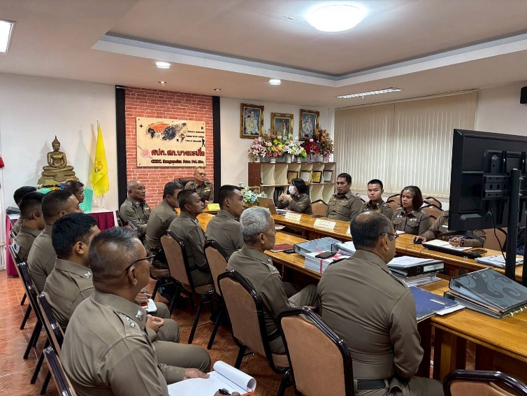

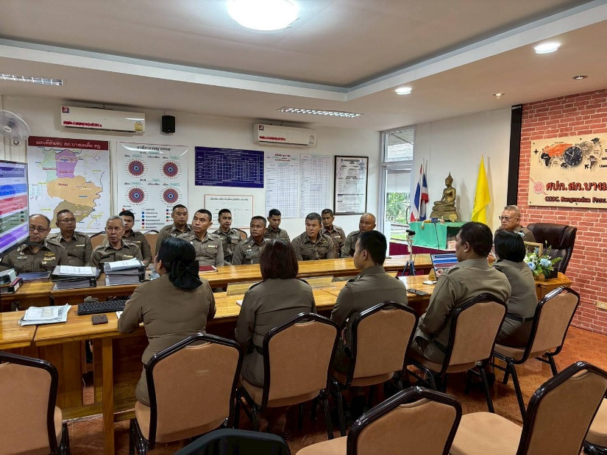
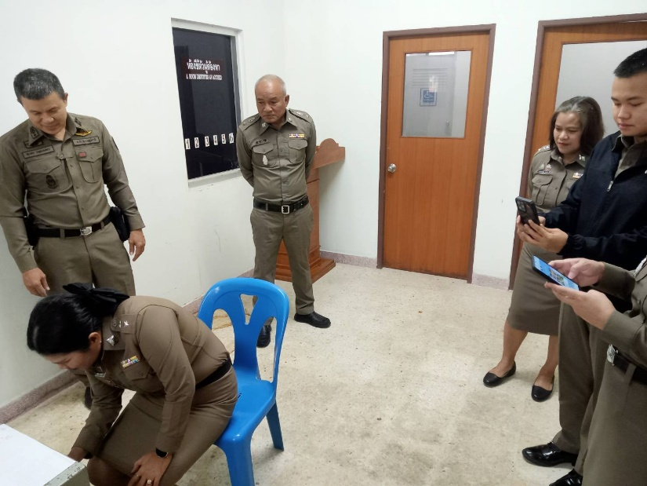

1. งานอำนวยการ

วันที่ 21 พฤษภาคม 2569 เวลา 08.30 น. พ.ต.อ.โชคชัย สุทธิเมฆ ผกก.สภ.บางมะเดื่อ และข้าราชการ งานอำนวยการ ได้ให้การต้อนรับคณะตรวจงานจากสำนักงานตรวจสอบภายในสำนักงานตำรวจแห่งชาติ เพื่อเช้าทำการตรวจสอบด้านการาเงิน และการปฏิบัติตามกฎระเบียบ ณ ห้องประชุม ศปก.สภ.บางมะเดื่อ

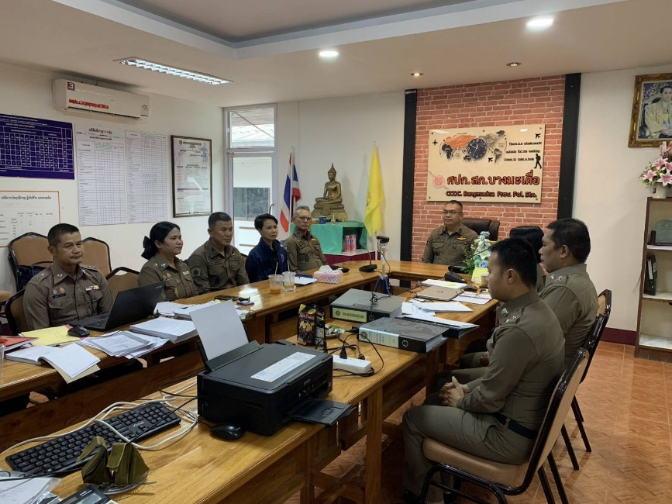

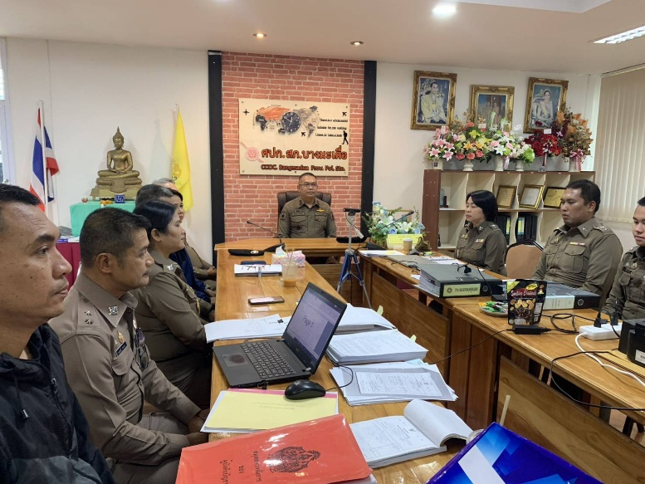
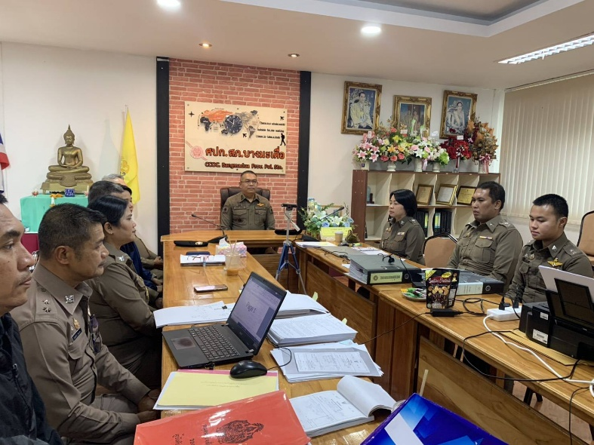

1. งานอำนวยการ

วันที่ 22 พฤษภาคม 2569 เวลา 08.30 น. พ.ต.อ.โชคชัย สุทธิเมฆ ผกก.สภ.บางมะเดื่อ และข้าราชการ งานอำนวยการ ได้ให้การต้อนรับคณะตรวจงานจากสำนักงานตรวจสอบภายในสำนักงานตำรวจแห่งชาติ เพื่อเช้าทำการปิดการตรวจสอบด้านการาเงิน และการปฏิบัติตามกฎระเบียบ ณ ห้องประชุม ศปก.สภ.บางมะเดื่อ

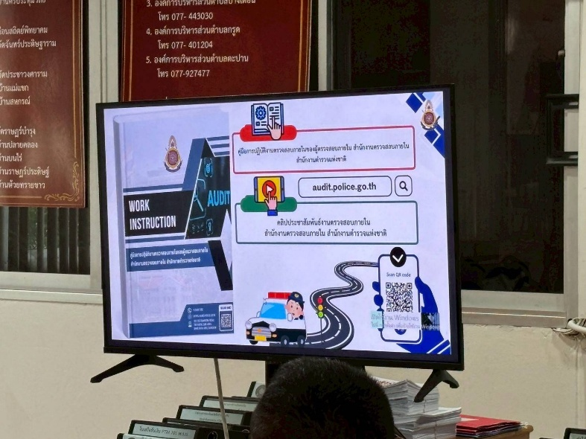

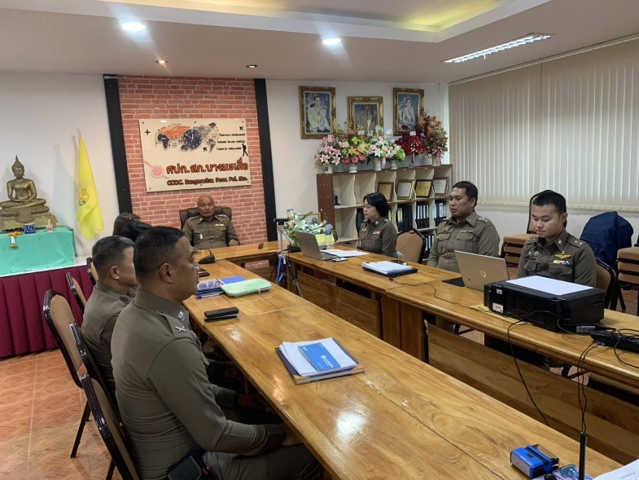
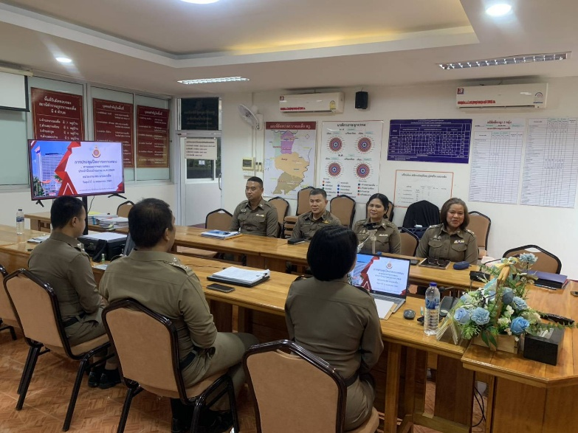

1. งานอำนวยการ

วันที่ 31 พฤษภาคม 2569 เวลา 10.00 น. พ.ต.อ.โชคชัย สุทธิเมฆ ผกก.สภ.บางมะเดื่อ และงานอำนวยการ ได้จัดทำโครงการสร้างจิตสำนึกที่ดีในการปฏิบัติงานให้กับข้าราชการตำรวจในสังกัด โดยจัดให้มีการประชุมรับฟัง คำบรรยายธรรม

ภาพประกอบ
